附件4
福满路项目安置房平面图
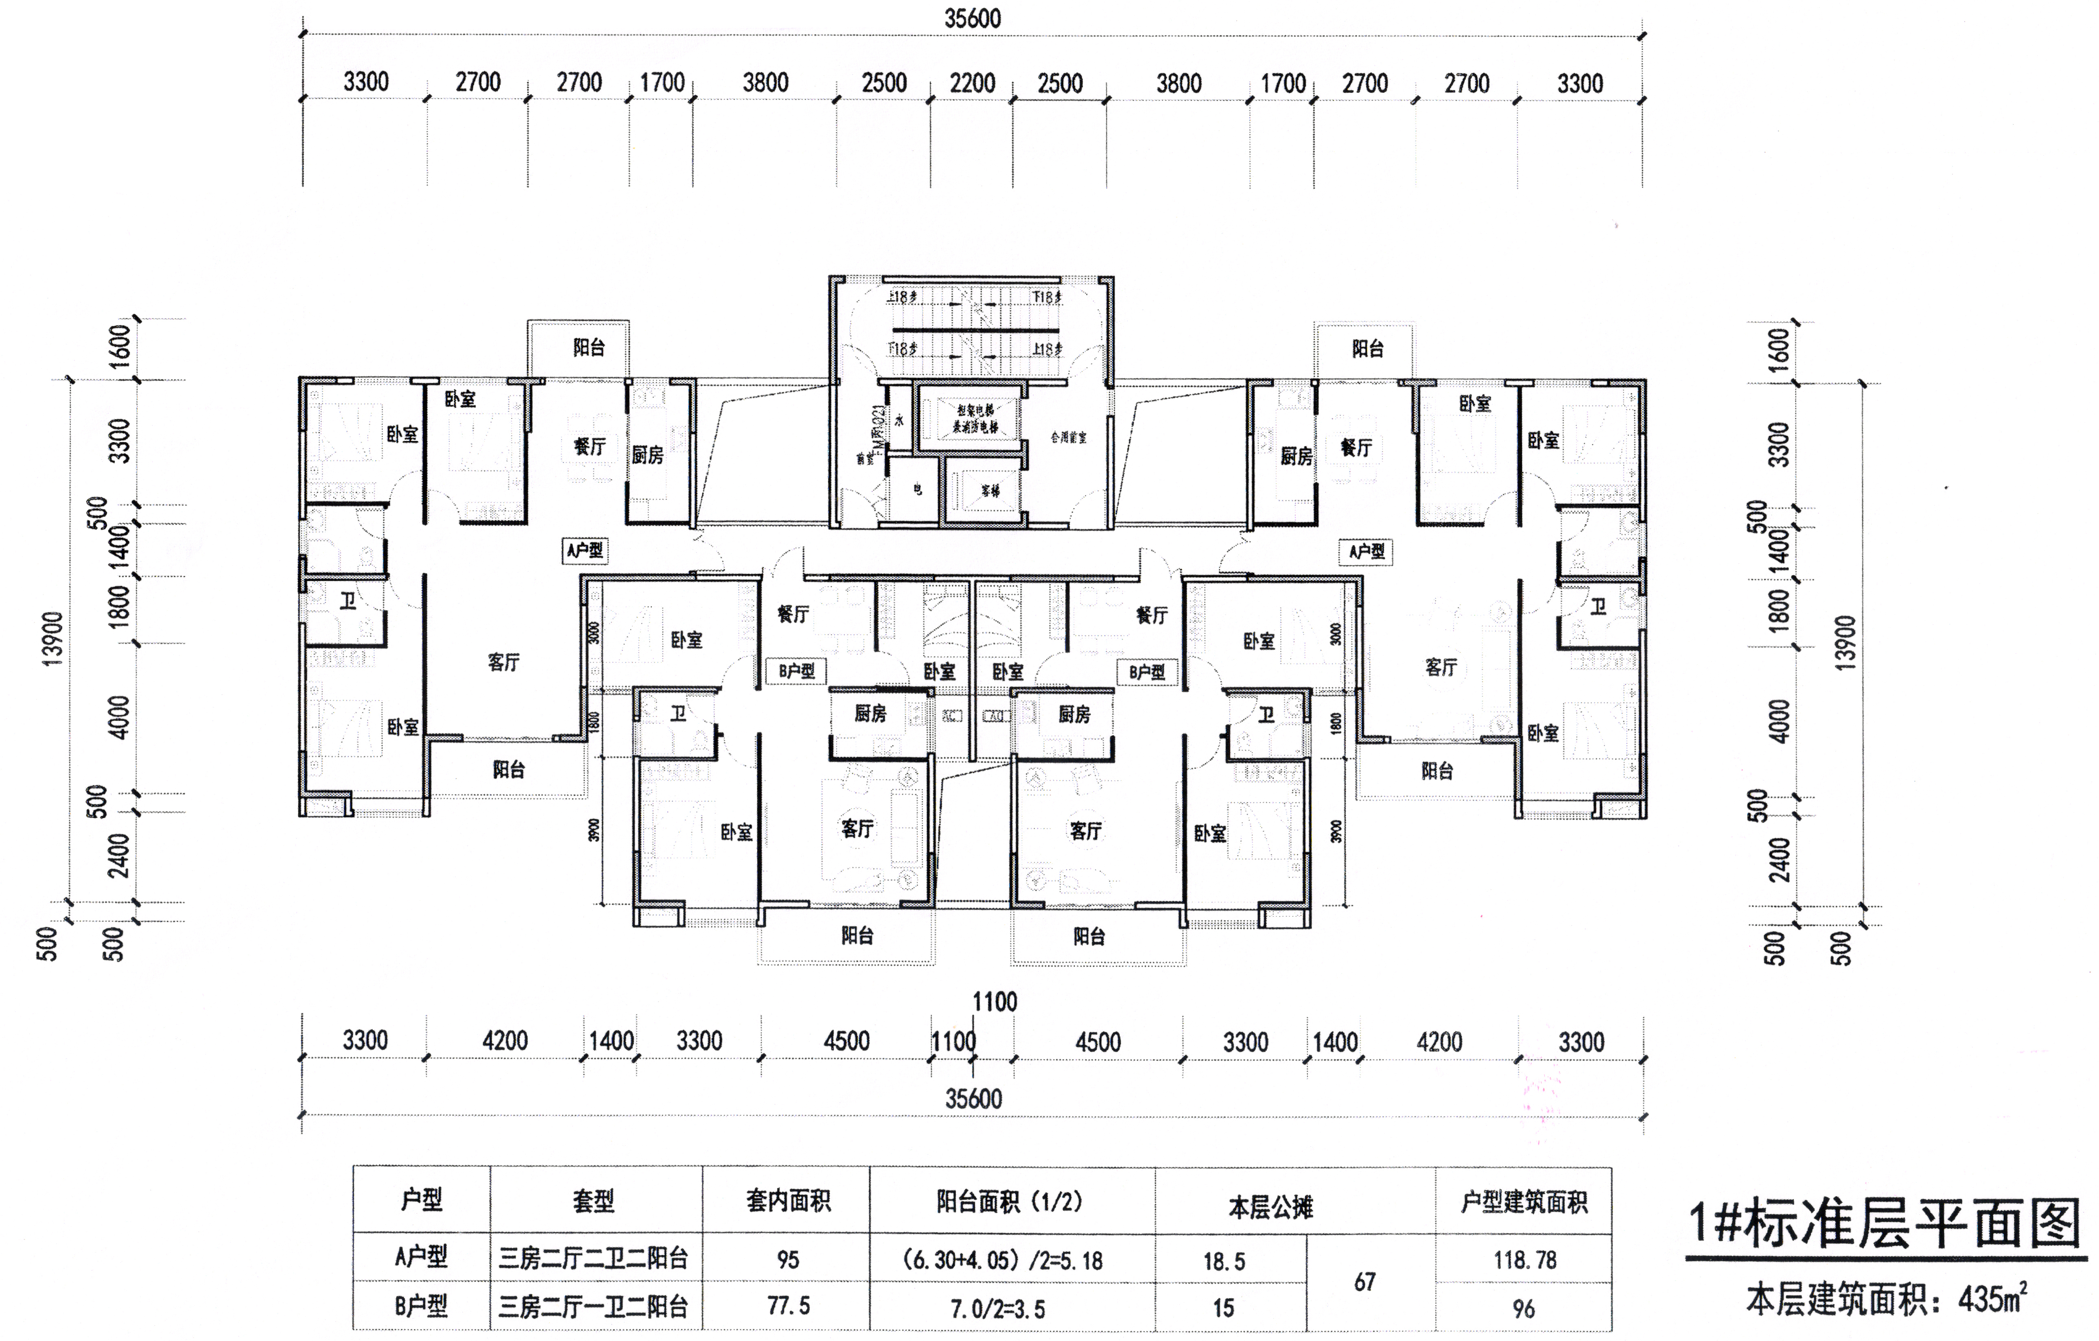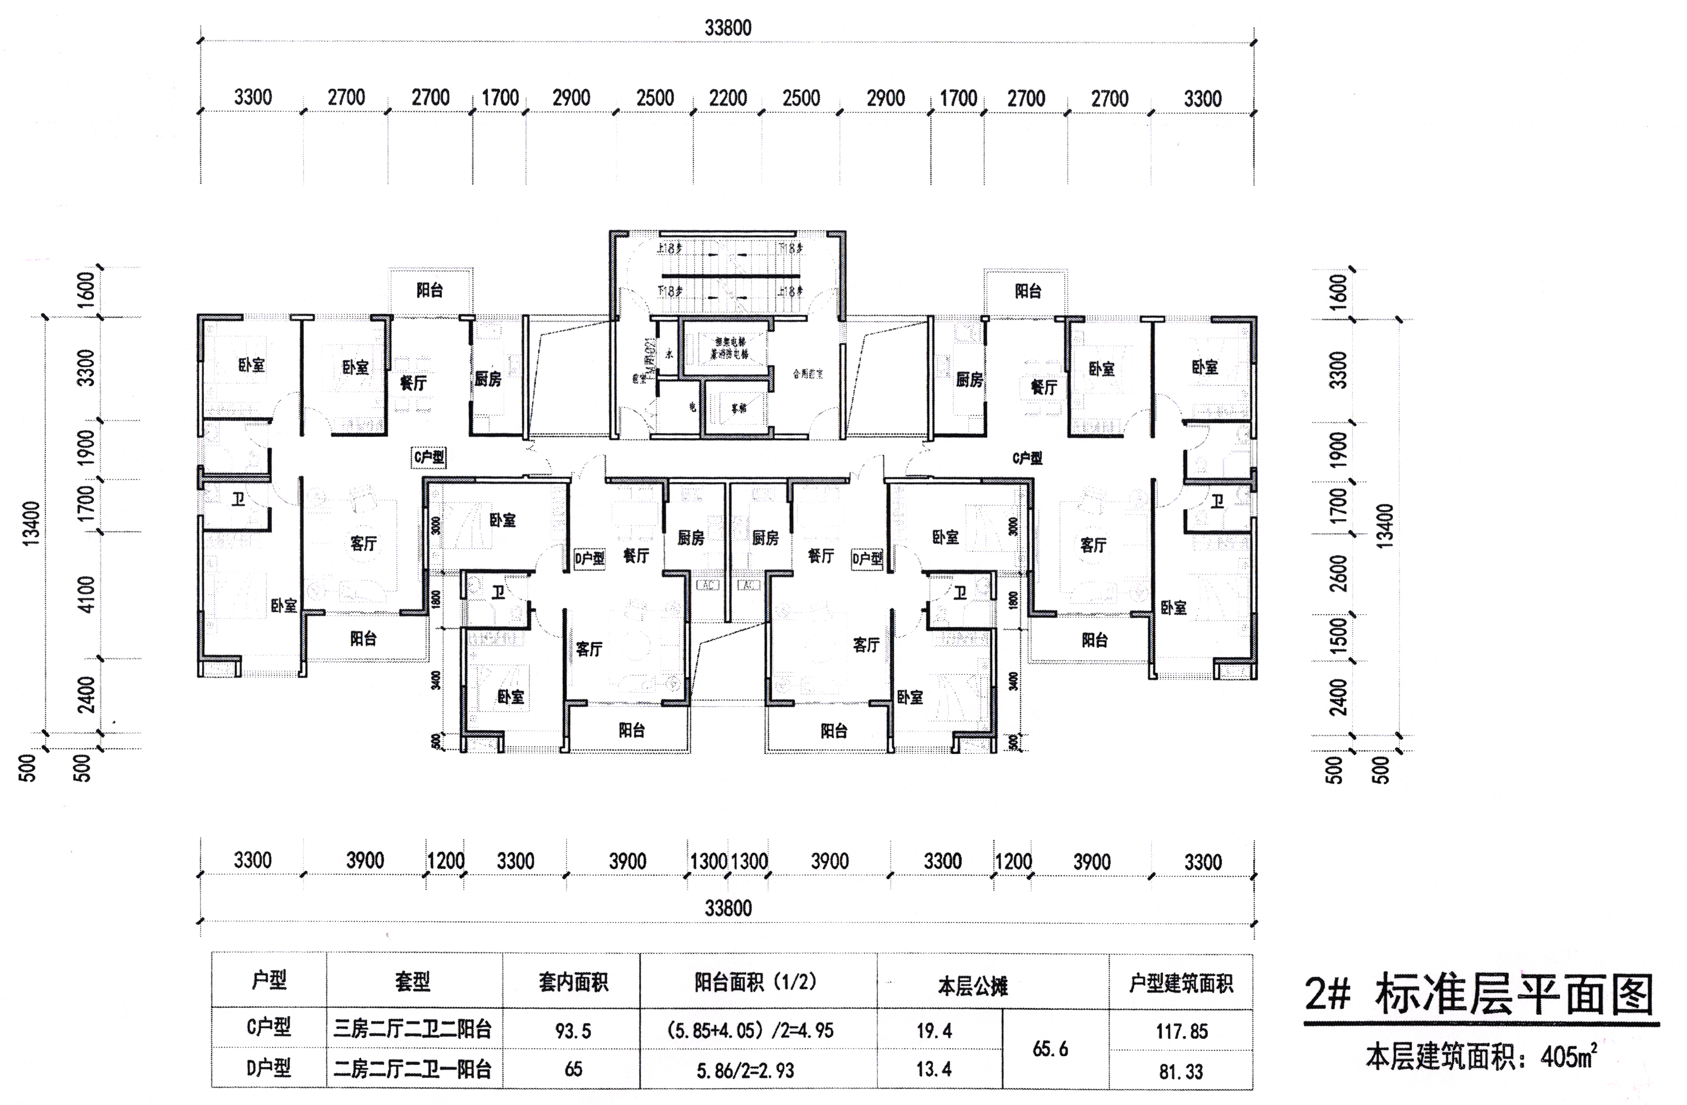

福满安置房1#、2#楼备选房源情况表
层数 | A户型（120m²） |  | B户型（100m²） |  | C户型（120m²） |  | D户型（85m²）
 | 西侧(A1) | 东侧(A2) | 西侧(B1) | 东侧(B2) | 西侧(C1) | 东侧(C2) | 西侧(D1) | 东侧(D2)
2
3 | √ |  | √ | √
4 |  |  | √ | √
5 | √ |  | √ | √ |  | √
6 | √ | √ | √ | √ |  | √
7 | √ | √ | √ | √ |  | √
8 | √ | √ | √ | √ |  | √ | √ | √
9 | √ | √ | √ | √ | √ | √ | √ | √
10 | √ | √ | √ | √ | √ | √ | √ | √
11 | √ | √ | √ | √ | √ | √ | √ | √
12 | √ | √ | √ | √ | √ | √ | √ | √
13 | √ | √ | √ | √ | √ | √ | √ | √
14 | √ | √ | √ | √ |  | √ | √ | √
15 | √ | √ | √ | √ | √ | √ | √ | √
16 | √ | √ | √ | √ | √ | √ | √ | √
17 | √ | √ | √ | √ | √ | √ | √ | √
18 | √ | √ | √ | √ |  | √ | √ | √
19 | √ | √ | √ | √ | √ | √ | √ | √
20 | √ | √ | √ | √ |  | √ | √ | √
21 | √ | √ | √ | √ |  | √ | √ | √
22 | √ | √ | √ | √ |  | √ | √ | √
23 | √ | √ | √ | √ |  | √ |  | √
24 | √ | √ | √ | √ |  | √
25 | √ | √ | √ | √ |  | √ |  | √
26 | √ | √ | √ | √ |  | √ |  | √
27 | √ | √ | √ | √ |  | √ |  | √
28 |  | √ | √ | √ |  | √ |  | √
29 |  | √ | √ | √ |  | √ |  | √
30 |  | √ | √ | √ |  | √ |  | √
31 |  | √ | √ | √ |  | √ |  | √
32 |  | √ | √ |  |  | √
33 |  |  |  |  |  | √ |  | √
说明：“√”代表已选房源，空白部分为剩余房源。

